基于WIFI探针的商业大数据分析技术系统
需求规格说明

编制： | 毛雯雯
审查： | 石家庄铁道大学 信息科学与技术学院

文档说明
本文档旨在根据系统前期需求分析工作，以文档方式说明基于WIFI探针的商业大数据分析技术系统的需求规格，明确基于WIFI探针的商业大数据分析技术系统的解决方案。

文档控制
文档作者：毛雯雯
创建日期：2017年06月07日
确认日期：2017年06月07日
控制编码：XMMC_01
当前版本：1.0
更改记录：
日期 | 作者 | 版本 | 更改参考
2017-06-07 | 毛雯雯 | 1.0
文件归档:
归档编号 | 归档时间 | 发给用户时间
XMMC01-2017-06-07 | 2017-06-07

目 录
1 引言 4
1.1编写目的 4
1.2项目背景 5
1.2.1用户基本情况介绍 5
1.2.2项目开发目标 5
1.2.3用户组织结构 6
1.2.4用户相关业务 6
1.3业务对象说明及术语定义 7
2任务概述 7
2.1 目标 7
2.2运行环境 7
2.2.1网络及硬件环境 7
2.2.2支持软件环境 7
2.2.3其它要求 8
2.3条件与限制 8
3.1总体功能需求 8
3.2功能划分 8
3.3功能需求1描述 9
3.3.1用例描述 9
3.3.2 系统业务流程图 10
4性能需求 10
4.1数据精确度 10
4.2时间特性 11
4.3适应性 11
5运行需求 11
5.1安全性 11
5.2用户界面 11
5.3接口要求 14
5.3.1硬件接口 14
5.3.2软件接口 15
5.3.3通信接口 15
5.4故障处理及恢复要求 15
5.5其他需求 15
6 需要澄清的问题 15
参考资料 15

1 引言

1.1编写目的
编写此文档的目的是进一步定制软件开发的细节问题，使本软件开发工作更具体。为了使用户、软件开发者对该软件的初始规定有一个共同的理解，它说明了本软件的各项功能需求、性能需求和数据需求，明确标识各项功能的具体含义，阐述实用背景及范围，提供达到初始目标的条件或权能，提供一个度量和遵守的基准。

1.2项目背景
⑴ 待开发的软件系统的名称: 基于WIFI探针的商业大数据分析技术
⑵ 此系统基于WIFI探针的商业大数据，通过WIFI探针收集MAC地址、出现的时间、出现的地点、与探针的距离等数据，通过大数据分析技术，得到商业环境中门店的门前人流量、进店客流量、进入跳出量、新老客户数量及新增量、在店平均时长、客流情况、客户活跃度、客户构成等相关数据，帮助相关店家快速掌握入场的顾客的构成，并以此为基础及时调整营销活动方案。
⑶ 此软件将应用在商业环境中，以辅助设备和软件的形式，通过数据分析技术，采用离线计算和实时计算的结合的方式，提供科学的、全面的数据决策依据，帮助商业店铺了解其顾客构成和客流量高峰时间段等数据，以此，及时调整营销活动方案，获得利益最大化及管理优化。

1.2.1用户基本情况介绍
此系统使用人员有以下几类：
- 商业街高层管理人员
是此系统的主要使用者，在系统中可进行对所有店铺的进行相关数据（客流量、入店量、入店率、来访周期、驻店时长、跳出率、深访率）的查看。商业街可根据此数据进行相关店铺的撤换和规模的调整，以谋求利益的最大化。
- 商业街各店铺的店长
是此系统的主要使用者，在系统中可对自己负责的店铺的相关数据进行查看，以及时调整本店铺的相关营销方案，吸引更多客户。
- 管理员
管理员是此系统的维护人员，对相关数据进行可视化及不可视化的摄者、对系统进行维护。

1.2.2项目开发目标
（1）通过探针设备采集可监测范围内的手机MAC地址、地理位置、与探针距离、采集时间等信息。
（2）将探针采集的数据定时发送到服务端，进行相关数据处理并进行保存。
（3）利用大数据技术对数据进行客流量、入店量、入店率、来访周期、新老客户、客户活跃度、驻点时长、跳出率、深访率等指标的分析。
（4）通过相关数据的收集和显示便于总部统一管理并及时调整营销活动方案。

1.2.3用户组织结构
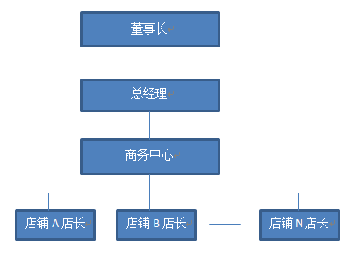

1.2.4用户相关业务
商业街高层管理人员
查看店铺数据
商业街各店铺的店长
查看所管理的店铺数据
管理员
用户管理

1.3业务对象说明及术语定义
客流量：店铺或区域整体客流及趋势
入店量：进入店铺或区域的客流及趋势
入店率：进⼊店铺或区域的客流占全部客流的比例及趋势
来访周期：进⼊店铺或区域的顾客距离上次来店的间隔
新老顾客：一定时间段内首次/两次以上进⼊店铺的顾客
顾客活跃度：按顾客距离上次来访间隔,划分为不同活跃度（高活跃度、中活跃度、低活跃度、沉睡活跃度）
驻店时长：进⼊店铺的顾客在店内的停留时长
跳出率：进⼊店铺后很快离店的顾客及占比(占总体客流)
深访率：进⼊店铺深度访问的顾客及占⽐(占总体客流)（可以根据定位轨迹或者停留时长判定）

2任务概述

2.1 目标
此系统旨在通过数据分析，为商业环境提供科学的、全面的数据决策依据。优化管理、提高营销能力的评估。

2.2运行环境

2.2.1网络及硬件环境
正常网速125KB/s

2.2.2支持软件环境
Windows操作系统、各大浏览器

2.2.3其它要求
无

2.3条件与限制
无

3.1总体功能需求
根据大赛题目，经过多次需求调研，现提出基于WIFI探针的商业大数据分析技术的功能需求。此系统主要功能为查看不同维度下的相关数据趋势。

3.2功能划分
基于WIFI探针的商业大数据分析技术 | 模块名称 | 功能描述
基于WIFI探针的商业大数据分析技术 | 客流量分析 | 店铺及整个区域的整体客流量及其趋势分析
基于WIFI探针的商业大数据分析技术 | 入店率分析 | 进入店铺或区域的客流量占全部客流量的比例和趋势
基于WIFI探针的商业大数据分析技术 | 入店量分析 | 进入店铺或区域的客流量和趋势
基于WIFI探针的商业大数据分析技术 | 来访周期分析 | 进⼊店铺或区域的顾客距离上次来店的间隔
基于WIFI探针的商业大数据分析技术 | 新老客户分析 | 一定时间段内首次/两次以上进⼊店铺的顾客
基于WIFI探针的商业大数据分析技术 | 顾客活跃度分析 | 按顾客距离上次来访间隔,划分为不同活跃度（高活跃度、中活跃度、低活跃度、沉睡活跃度）
基于WIFI探针的商业大数据分析技术 | 驻店时长分析 | 进⼊店铺的顾客在店内的停留时长
基于WIFI探针的商业大数据分析技术 | 跳出率分析 | 进⼊店铺后很快离店的顾客及占总体客流的比值
基于WIFI探针的商业大数据分析技术 | 深访率分析 | 进⼊店铺深度访问的顾客及占占总体客流的比值

3.3功能需求1描述

3.3.1用例描述
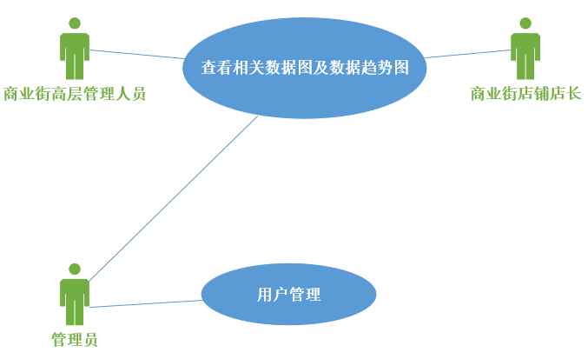

3.3.2 系统业务流程图
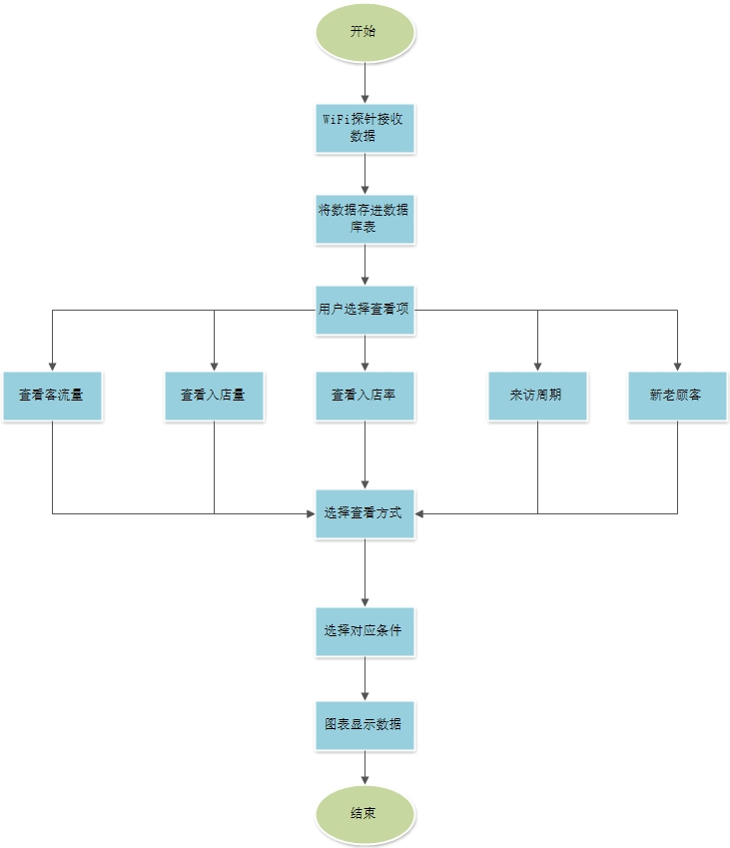

4性能需求

4.1数据精确度
探针Mac地址：12位16进制数
手机Mac地址：12位16进制数
发送数据时间：年月日时分秒（例如：2017年06月08日21时02分00秒）
与探针的距离：保留小数点一位，单位：米

4.2时间特性
3s传送一次数据

4.3适应性
无具体要求

5运行需求

5.1安全性
1）商业街高层管理员与商业街店铺店长所看到的数据有差异，保证其获取的数据是有权限限制的。
2）对手机号码等私密信息进行过滤，不存到数据库中。
3）对有需求的数据进行加密处理、根据权限进行选择显示或隐藏。

5.2用户界面
左侧目录树
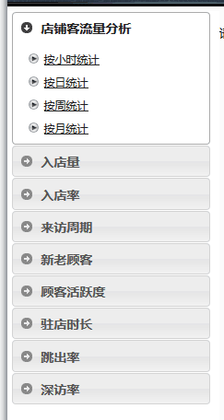

上方选择框
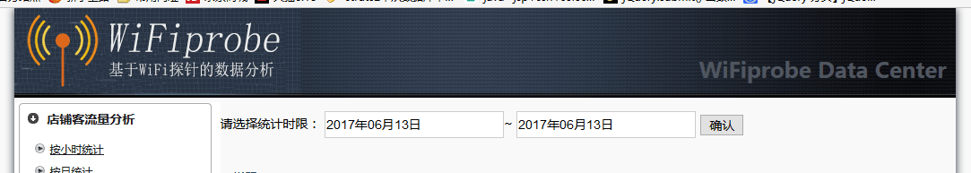

数据按日显示图
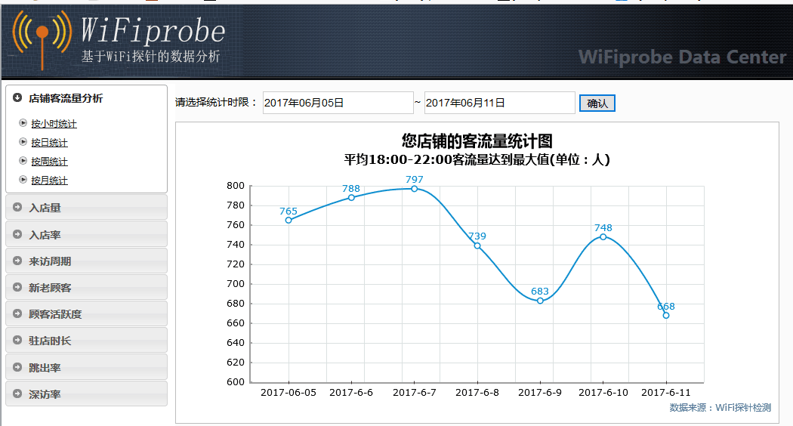

数据按月显示图
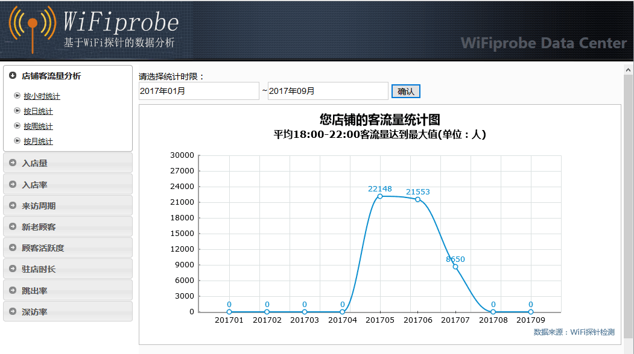

5.3接口要求

5.3.1硬件接口
本系统通过WIFI与Wifi探针设备进行互通。

5.3.2软件接口
无

5.3.3通信接口
Wifi的802.11协议；
TCP/IP协议；
IEEE 802.7协议；

5.4故障处理及恢复要求
无；

5.5其他需求
Wifi探针和所收集的数据的手机需处于同一Wifi下。

6 需要澄清的问题
无

参考资料
R-1：基于WIFI探针的商业大数据分析技术2017-02-07 14:48:52 http://www.cnsoftbei.com/bencandy.php?fid=148&aid=1515

